Schaerer intègre la WMF 1500 S dans sa gamme de produits
La machine à café WMF 1500 S est disponible directement auprès du service des ventes Suisse de Schaerer

Zuchwil, 18.05.2016 – Le fabricant de machines à café Schaerer complète sa gamme de produits avec la WMF 1500 S. Ce produit phare WMF destiné à répondre à des besoins moyens, fait ainsi également son entrée sur le marché suisse. « Notre objectif est de proposer à nos clients des concepts et des machines à café qui correspondent exactement à leurs besoins. Avec la WMF 1500 S, une machine à café entièrement automatique, nous estimons avoir complété intelligemment la propre gamme de Schaerer », a déclaré Markus Andres, Directeur des ventes Suisse de la société Schaerer. La machine à café entièrement automatique WMF 1500 S allie une très grande compétence en matière de café à un savoir-faire synonyme de technologie innovante et de design exceptionnel. Par exemple, le grand écran tactile garantit une utilisation très simple et intuitive de la WMF 1500 S grâce à une structure claire de menu. Il permet d'une part de visualiser en détail tous les processus relatifs à l'entretien et à la maintenance et d'effectuer les opérations. Via l'interface, il est d'autre part possible de créer diverses spécialités à base de café et de lait que le restaurateur pourra appeler par simple pression sur un bouton. Combinée à plusieurs systèmes de lait destinés à la préparation de lait froid et de lait chaud ou de mousse de lait chaude ainsi qu'à une mémoire pouvant enregistrer jusqu'à 48 boissons différentes, la machine permet une variété de boissons et une créativité sans limites. Cet ensemble exceptionnel est complété par des dimensions de rêve de 32,5 * 68 * 59 centimètres (largeur, hauteur, profondeur) et par un design exclusif de la machine et de l'éclairage. La WMF 1500 S est disponible directement auprès du service des ventes Suisse de Schaerer, avec les prestations de service caractéristiques de la société.

Équipée de deux grands récipients à grains de café (de 650 grammes chaque), d'un réceptacle d'insertion manuelle et d'un récipient à poudre Choco ou Topping, la WMF 1500 S permet toutes les créations possibles et imaginables à base de café, d'eau, de lait et de chocolat. Selon le mode de fonctionnement souhaité, tous les paramètres requis à cet effet sont définis au moyen de l'écran tactile et de profils prédéfinis. Par exemple, un passage automatique entre le système de lait frais et le système de poudre de lait, l'affectation des touches sur le mode libre-service ou une offre variée de boissons en fonction des heures de la journée en font partie. Les différents systèmes de lait « Basic Milk », « Easy Milk » et « Dynamic Milk » déterminent la diversité de boissons souhaitées de manière décisive et permettent de varier individuellement au niveau de la préparation du lait. Par exemple, le système de lait breveté « Dynamic Milk » répond à tous les souhaits lorsqu'il s'agit de préparer des créations individuelles à base de mousse de lait. Selon la recette, le système Dynamic Milk permet d'obtenir une mousse de lait chaud avec quatre degrés de densité différents et jusqu'à trois types de mousse de lait froid. Les créations à base de café et de lait chaud ou froid se préparent automatiquement par simple pression sur un bouton. En option, la WMF 1500S permet de préparer manuellement une mousse de lait chaude savoureuse grâce au système de vapeur « Basic Steam ». Le débit de la WMF 1500 S est de 180 tasses par jour.

Afin que des spécialités de café de grande qualité puissent être servies à tout moment à un haut niveau, la WMF 1500 S dispose du SteamJet. Cette fonction permet d'avoir des tasses et des verres à une température parfaite en les passant rapidement sous un jet de vapeur. De plus, la machine est équipée de la touche Barista qui a fait ses preuves et avec laquelle l'intensité du café peut, par simple pression sur la touche, être réglée selon les préférences des clients.

Un équipement parfait pour tous les lieux d'utilisation
Comme pour toutes les machines à spécialités de la gamme WMF, le client peut choisir différents appareils complémentaires pour la WMF 1500 S tels que, par exemple, un Cup & Cool, un chauffe-tasses, une unité frigorifique d'appoint ou sous machine ou un distributeur de gobelets. Selon les conditions et les souhaits du client, la machine peut en outre être équipée d'un raccord d'eau fixe ou d'un réservoir à eau intégré. La nouvelle machine à café entièrement automatique est bien sûr disponible avec le système de nettoyage Plug & Clean : il suffit de poser le tuyau à lait sur l'adaptateur et d'appuyer sur la touche de nettoyage pour que toutes les pièces qui alimentent la machine en lait soient nettoyées. Il n'est nécessaire de les mettre dans une solution de nettoyage qu'une fois par semaine.

L'éclairage sur les côtés représente également davantage de confort et de service. Il confère non seulement une ambiance chaleureuse à toute pièce, il indique aussi divers états de fonctionnement comme, par exemple, un récipient à grains de café vide. Pour davantage de confort au niveau de la maintenance, il est possible d'obtenir un diagnostic à distance via Remote Data Access (RDA).

Images

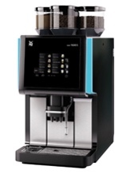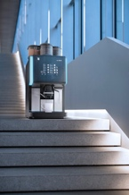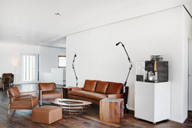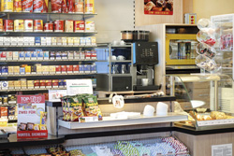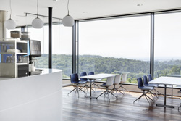

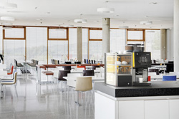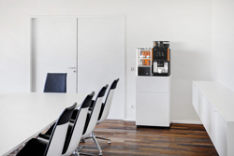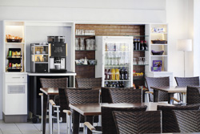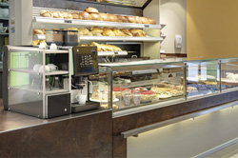

Demande d'images
Les images à télécharger sont disponibles sur notre portail multimédia press-n-relations.amid-pr.com (terme de recherche « WMF 1500S »). C'est avec plaisir que je vous ferais également parvenir les fichiers par e-mail. Contact : nforstner@press-n-relations.ch

Pour de plus amples informations :  Schaerer AG, Inga Schäper  Allmendweg 8, 4528 Zuchwil, Suisse  Tél. : +41 32 681 64 01  Fax : +41 32 681 64 04  inga.schaeper@schaerer.com  www.schaerer.com | Relations publiques et de presse :  Schaerer AG Pressebüro  c/o Press'n'Relations GmbH, Nataša Forstner  Hirslanderstr. 51, 8032 Zurich, Suisse  Tél. : +41 43 344 58 65  Fax : +41 43 344 58 69  nforstner@press-n-relations.ch  www.press-n-relations.ch

Schaerer AG
La société Schaerer AG fondée en 1892 et implantée à Zuchwil près de Soleure en Suisse, est l'un des principaux fabricants mondiaux de machines à café professionnelles entièrement automatiques. Elle propose des solutions parfaitement adaptées à vos besoins et à vos exigences de performance. La société Schaerer AG est présente dans le monde entier avec ses filiales situées en Allemagne, en Belgique et aux États-Unis et plus de 70 partenaires sur tous les continents. Aux quatre coins de la planète, les clients apprécient la facilité d'utilisation des machines, la variété des boissons disponibles par un simple bouton et l'excellente qualité du café. De nombreuses innovations dont le système de lait Best Foam révolutionnaire et breveté soulignent l'esprit innovant de l'entreprise. Le slogan de l'entreprise « Coffee comes to life » évoque le plaisir partagé du café. La promesse « Barista Inside » de Schaerer allie une technologie de machines à café, un savoir-faire de longue date et l'expertise d'un barista : au cœur des machines à café, les composants interagissent en parfaite symbiose afin de préparer des boissons au goût et à l'aspect dignes des créations artisanales d'un authentique barista.

